Php版文件更名接口使用手册

一、简介
1、本接口用于将ET采集下载到本地的文件重命名；
2、请根据需要生成的文件编码，在发布规则中选择对应发布编码；
3、接口文件无须任何改动即可使用，如果你希望增加校验或其他功能，请仔细修改；
4、接口文件请复制在本地PHP站点任意目录下使用，ET下载的文件应保存在该站点的目录中；

二、安装接口
在接口文件夹中找到接口文件，如图：
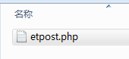

请将etpost.php接口文件上传到指定目录（必须和发布配置-发布网址一致），请使用二进制方式上传，如图：
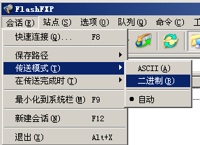

三、配置发布规则
1、将范例发布规则文本导入ET发布配置，如图：
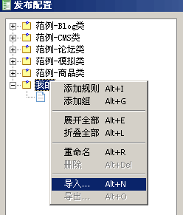

2、将发布网址中的“您的网站”改为您要发布的网站网址，如图：

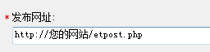

3、在参数取值处，设置您的发布信息，如图：
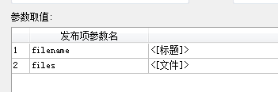

四、接口说明

一、发布接口

- 接口文件名etpost.php，为保密，请自行修改文件名；

2、本接口文件请复制在网站任意目录下使用；

3、必填参数

title
标题参数名

files
文件地址，多个文件以英文逗号分隔。

filename
新文件名，当文件地址里有多个文件时，将在文件名后加上自动编号。
不同系统的文件名编码方式不同，请根据文件名编码下载对应编码的接口文件，并且在发布配置-基本设置-发布编码中选择对应编码（简体中文windows编码默认是gbk）。

4、发布配置-文章发布网址处，可以如下填写：
http://您的网址/etpost.php
注：使用大小写敏感的服务器的用户请注意网址大小写和网站文件一致

5、接口文件无须任何改动即可使用，如果你希望增加校验或其他功能，请仔细修改；

五、发布规则设置说明

- 请根据文件名的编码方式选择发布编码，如图：
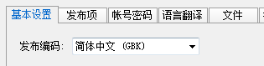

- 根据接口文件和文件保存目录的相对位置设置文件显示路径：
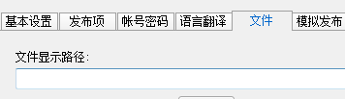

接口与下载文件在同一目录，文件显示路径为空。
下载文件在接口文件所在目录下级，文件显示路径格式为：xxx 或 ./xxx 。
下载文件在接口文件所在目录平级或上级，文件显示路径格式为：../或 ../xxx 。

